

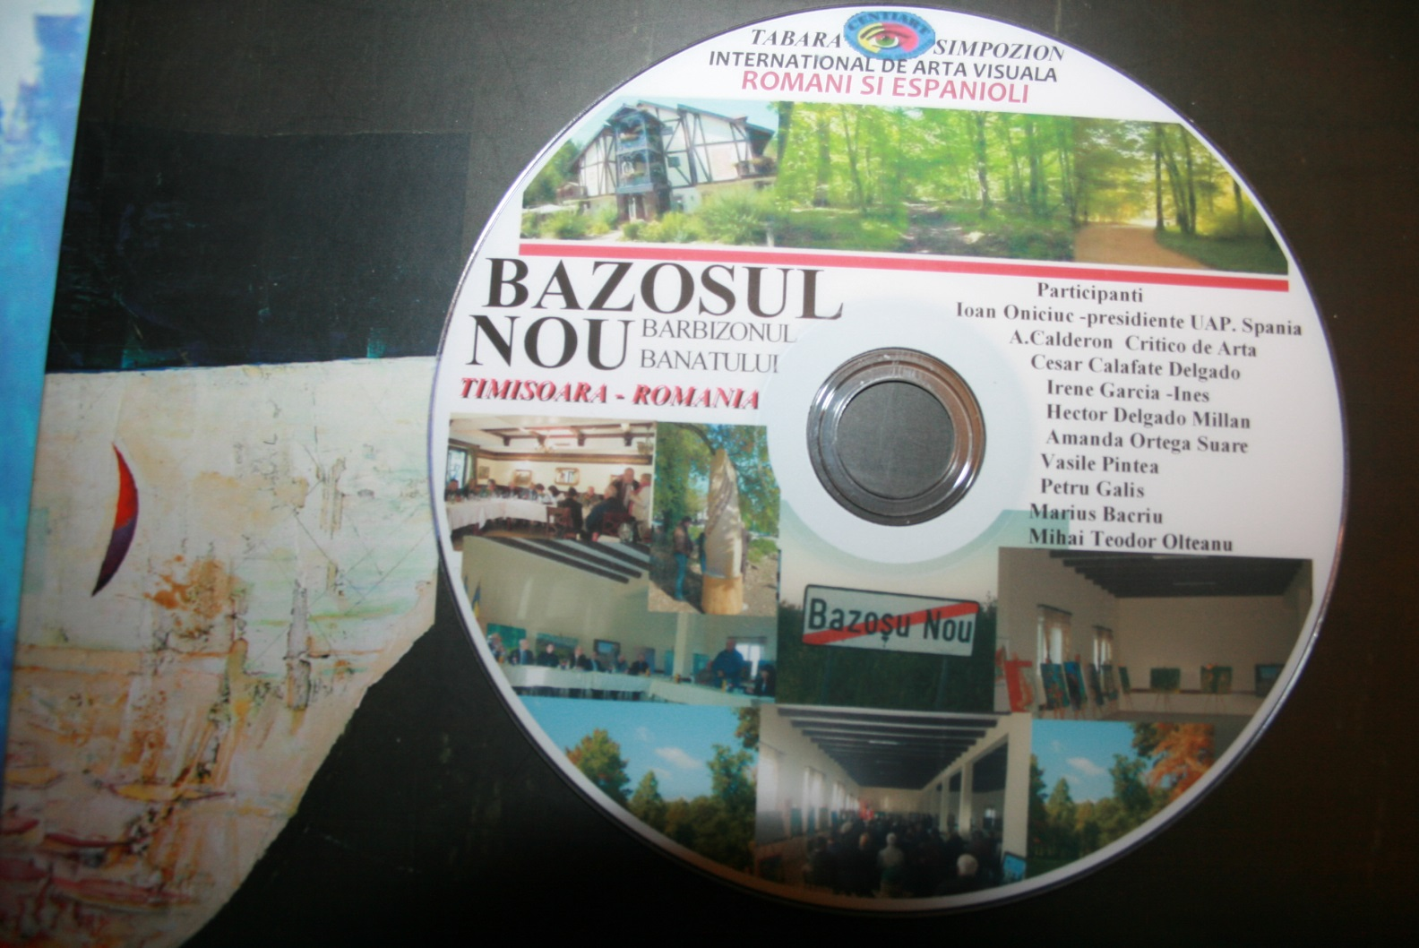


BAZOŞUL NOU – TIMIŞOARA, RUMANIA Tabăra simpozion internaţional de artă: Spanioli -Romani
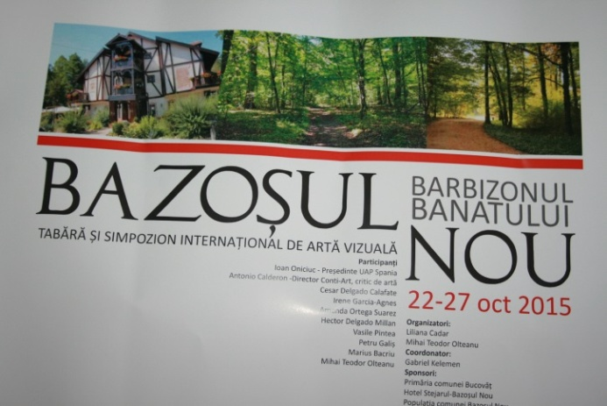
După actul ce s-a desfăşurat zilele trecute între o seamă de artişti români şi spanioli în localitatea Bazoşul Nou din apropierea capitalei Banatului, Timişoara, act ce în principiu avea ca scop o întâlnire de interschimb între artişti plastici din două spaţii diferite aparţinând artelor europene, ca unică intenţie m-am gîndit să fac o scurtă analiză asupra la cea ce ambele ţări aportă la activitatea artistică europeană. În tot acest timp s-a intenţionat să se realizeze cel puţin într-o minimă formă obiectivele stabilite, iar în plenul activităţii acestui for au survenit o serie de sugestii ce nu doar au condiţionat dezbatrea internă ci, artiştii din ambele părţi au insistat şi asupra aspectelor care, să spunem, îi diferenţiază sau îi apropie, aşa cum spre exemplu. în cazul modului sau formei în care se concepe şi se interpretează arta. Poate că în asta să aibă efect veteranismul artiştilor prezenţi aici, ei înşişi depăşind cu argumente cea ce numesc, propria experienţă şi făcând referinţă desigur asupra cum s-a produs acest tip de întâlnire, ce a prevăzut numai un simplu interschimb,însă prin felul în care s-a desfăşurat a fost o clară mostră de a face lucrul bine în astfel de situaţii. S-a reuşit fără nicio îndoială dinamizarea dialogului, mai mult, elaborarea unor opere picturale de o considerabilă şi foarte importantă valoare artistică prin utilizarea unor tactici şi tehnici în materie îmbogăţind în mod special cadrul interpretativ al peisagisticii, în care s-a implantat creaţia fiecăruia en respectiva întâlnire. Pentruo mai bună înţelegere a acestei întâlniri de creaţie artistică de la Bazoşul Nou, am să prezint nume şi idei ce şi-au găsit loc în vâltoarea evenimentelor din acel încântător şi minunat spaţiu bănăţean şi pentru asta voi începe cu:

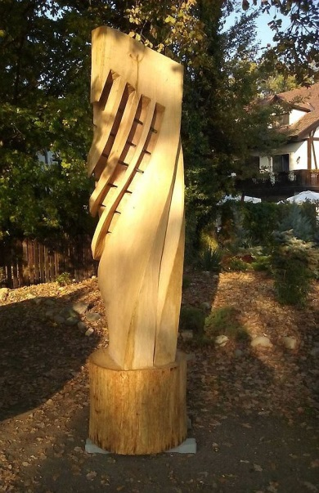
MariusBacriu, prin desăvârşire sculptor, el a înţeles foarte bine că trebuie să-şi asumerolul de artist sacrificat în acest important şi totodată programat act artistic, deci opera lui avea să fie emblema ce posibil va servide început pentru tot ce aici s-a conceput să fie, care nu poate fi altceva decât a situa în viitor acest emblematic ţinut al pădurii din Bazoş într-un proiect cu continuitate care să vină în favoarea şi susţinerea artei şi culturii româneşti.
Pentru aşa ceva a realizat de fapt o sculptură care deşi nu a fost concepută în principiu să facă perte din acest mediu a ştiut să canalizeze prin intermediul lemnului, simbol fără îndoială ce aparţine acestor locuri creându-le o referinţă arhitectonică, o idee care trăieşte în propiria-i sculpură unde predomină armonia dintre lumină şi aer înăuntrul unei mişcări a spaţiilor, o sintonizare aproape corectă cu natura prezentă şi cu viaţa lui care dau valoare unei hegemonii legată de frumuseţea peisajului reprezentată de lucrul ce-i aparţine.
Petru Galiş,
omul ce a deschis Cutia Pandorei, unde întotdeauna cunoaşterea artei îşi află sălaşul, reflexionează şi ne face pe toţi să gândim, dându-ne posibilitatea să ne apropiem de o filozofie pură ce vrea să ne spună cum îi este comportamentul şi atât de multe aspecte ale ei, ele înşi-le formând Lumea Artelor. La această întâlnire Gadiş a demonstrat nu doar capacitatea lui artistică de bun cunoscător al procesului artistic în plan naţional ci şi în cel internaţional.

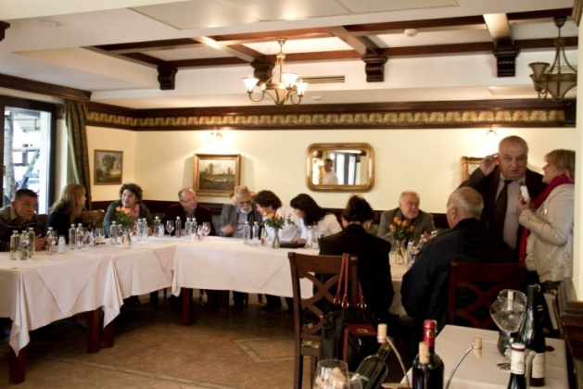
În anumite momente părea că nu se găsea printre noi evadând, în certe circumstanţe din atmosfera oficială, însă tratând de fiecare dată să fie la înălţimea la care se poate spera de un maestru al penelului. A expus cu scrupulozitate, argumentând cu certeţe făcându-se înţeles de de către cei prezenţi de cât de importantă este arta, mai ales pentru o naţiune aşa cum este cea română. Prin argumentele teoretice şi opera sa a lăsat să se întrevadă faţa valorii din câmpul profesional. O atenţie deosebită mi-a atras pasienţa şi simplitatea cu care îşi execută lucrările de artă, pe care cu bun criteriu le transformă, odată mai mult în minunate imagini ce sunt de multe ori puţin accesibile oricăruia.
Vasile Pintea,
caut să insist în pozitiv în admiraţia mea pentru partea românească a artelor prezentă la această convocare unde fără îndoială oarecare reprezentarea ei din partea română a fost respectabilă, mai mult fiind vorba de artişti de mare categorie, aşa cum este Galiş, spre exemplu. El a transmis dintr-un început dorinţa de a cunoaşte tot ce putea fi atractiv în componenţa grupului, sperând acelaşi lucru şi di partea lui, care desigur a răspuns în acelaşi mod chestiunii în cauză.
Istorialul artistic al lui Pintea trece în paralel cu cel al multor plasticieni români întotdeauna consecvenţi cu realitatea lor făcându-i mult mai cunoscuţi în interiorul ţării decât în exteriorul ei,ceea ce trebuie să recunosc este o dilemă. În acest aspect probabil nu sunt suficiente condiţiile de interschimb, ori nu exintă oportunitatea de amplitudine a cunoaşterii şi recunoaşterii, cazul mai multor artişti români. Nu vreau să fac laude de succesele lui, de care suntem deja convinşi şi cred că nici nu le necesită, pentru că operele lui vorbesc prin ele însele; spre exemplu cea prezentă, bine înfocată în tematică şi-n natura locului care ne atrage atenţia aşa cum susţine şi companierul şi totodată prietenul lui, Petru Galiş. Are o varietate de intrări şi ieşiri unde lumina şi culoarea la care se adaugă frumosul cel emană sunt un puternic argument ce suscită interes artistic şi defineşte valoarea lui artistică.

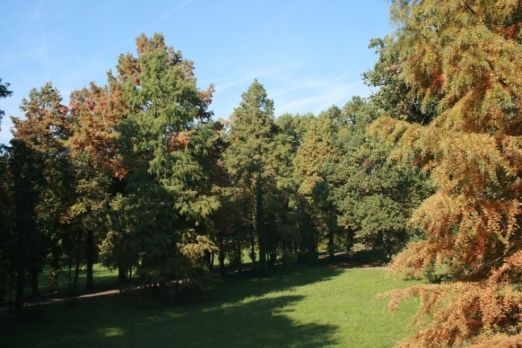
Mihai Olteanu,
Aprecierile mele la adresa lui,derivă din capacitatea si carisma umană neîndoielnicdin valoarea lui de artist plastic. A reuşit să impună acest proiect , pentru ca acea mână de artişti care au participat în el, să poată beneficia de un spaţiu adecvat pentru a se desfăşura în plenitudine şi recunoaştere valorică a întrepretarii ideii fiecăruia, deci, cred că obiectivul propus să se realizeze in mare parte a fos atins.
Cât priveşte partea artistică, ea a adus Timişoarei, prin prezenţa unor valori personale, un plus de vigoare la care şi creaţia lui Olteanu va rămâne ca un punct simbolic în centrul atenţiei publicului romanesc si international. Deja lucrarile lui sant calificate ca fiind parte importanta din arta romaneasca actual.
Caracterul româno-spaniol al acestei întâlniri a schimbat în termeni pozitivi condiţiile atmosferei relaţionate cu transparenţa şi buna înţelegere, spaniolii reprezentaţi de un grup mai tineresc au descins aici cu un aer juvenil şi emoţional într-un loc totalmente străin pentru ei, rezultând un act condiţional, cum de fapt a fost şi Parcul de la Bazoş şi hotelul Stejarul unde au fost găzduiţi. Au rămas plăcut impresionaţi de natura Timişoarei, de edificiile ei, dar şi de satele prin care au trecut sau au poposit uneori, în acelaşi timp de felul în care au fost întâmpinaţi în Ţara Banatului. Spaniolii au dorit să lase la această întâlnire din Bazoş-Timişoara, nu doar o impresie,care a fost categoric la înălţime, ci mai degrabă o speranţă că se vor întâlni cu românii prezenţi şi în alte acazii. Nu este probabil, este cert că partea spaniolă pregăteşte pentru anul viitor o întâlnire mai amplă cu lumea pictoricescă din Europa, ce se va desfăşura sub egida Centrului Internaţional de Arte din Madrid, anul viitor, cu ocazia serbărilor Cervantine din Alcalá de Henares.
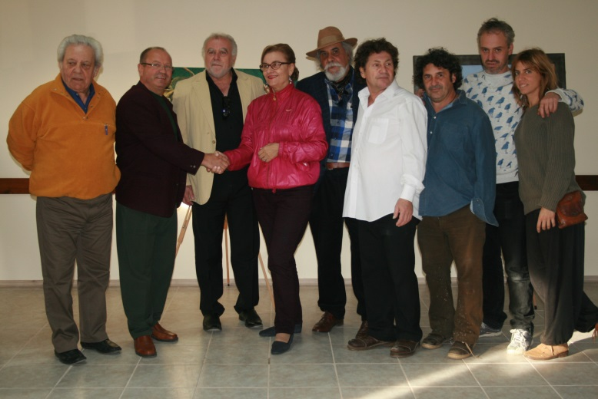
Irene García,
Cu modul ei de a fi a pus în mişcare sentimentele de apropiere între toţi cei din jur făcând să dispară timiditatea, într-un cuvânt, a pus o petală de aur în corola frumoaselor amintiri. Lucrările ei picturale s-au situat în acordul natural al toamnei ce i-a oferit pe paletă pădurea bazeşană într-o nemăsurată splendoare de care a ştiut să profite sintonizând valorile peisagistice, reuşind să impresioneze asistenţa, atât cea de specialitate cât şi cea publică.
Cesar Calafate,
Cu puţinele posibilităţi materiale ce le-a avut la îndemână a dat o probă prin intermediul căreia s-a întrecut pe sine însuşi. A fost o necesitate de moment prin care a demonstrat că în artă sunt şi factori care influenţează mult atunci când vrei să faci o bună lucrare. S-a dovedit a fi mereu preocupat de acest aspect. A lăsat în final un criteriu ca o expresie de opinie şi fapte care nu mai necesitau nicio demonsraţie.
Hector Delgado,
Cu experienţa lui în astfel de organizări de domeniul artelor, a fost cu siguranţă un bun exemplu dată fiind scurteţea timpului de care a dispus. Însă chiar şi aşa nu s-a despărţit de toţi ceilalţi până când nu a lăsat o urmă bine definită prin care a făcut să apară un relief profesional bine conturat, propriul său manifest de bune intenţii, aportând în felul ăsta două lucrări cu distincte faţete, una de sculpturală şi alta de pictură. Iată deci cum se validează importanţa unei întâlniri, cum se face viabilă întreprinderea organizării unor astfel de schimburi, fie ele interne sau cu participare externă.

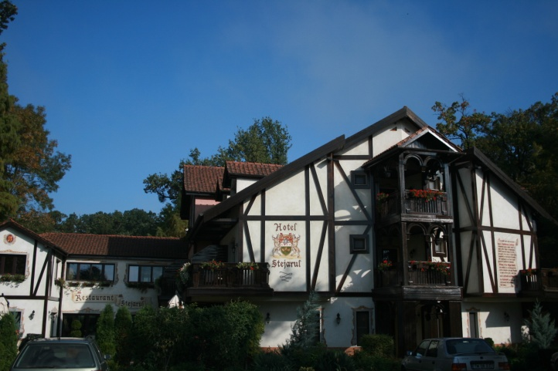
Ioan Oniciuc,După dificultăți serioase în primul moment al sosirii sale care l-au ținut câteva zile în a ingrejire medicala, impedicand rolul de coordonator și interpret al acestui eveniment.
Acest incident a diminuat, de asemenea, posibilitatea de comunicare ce a influențat mai ales rolul său de artist, dar acest lucru nu a fost un motiv pentru al anula și a avut forță să îndeplinească mai mult decât suficient rolul său ca ambasador al întalnirii între Spania și România, și artistic a dezvoltat o operă de artă foarte fidelă stilului său care a unificat frumuseția peisajului cu conceptul mitologic menționând alte trei personaje în lucrarile sale: Quijote, Eminescu y Decebal, cu ei a creat o compoziție în care aceste personaje ies din mediul atât de straniu al pădurii bazoşane, pentru a mitifica cultura Româneasca si Spaniola.

În aspectele organizatorice ale acestui eveniment a fost Dr. Marian Gaspar cunoscător de tot ceea ce se întampla, nu numai în anumite aspecte artistice dar şi sociale, care a ştiut să atragă în mijlocul acestor talente o seamă de personalităţi care de o forma saul alta au dat o mare valoare de consistenta a actului prin distinsa lor prezenta ce a făcut posibil ca acest proiect sa fie aplaudat de mult public şi în maniera aceasta autoritătile competente s-au compromis ca acest eveniment sa se prezinte ca o mare posibilitate intr-un viitor.
Cu siguranță în rolul acestui eveniment el a sprijinit acest proiect, un element esențial pentru care trebuie să-i mulțumim în numele tuturor celor care au Arta si Cultura ca un stil de viata.

Liliana Cadar componenta a acestei organizații cu statutul său de administrator a facut posibil ca fiecare moment sa fie programat pe drumul cel bun chiar daca având în vedere că acest lucru este , uneori, mai dificil pentru complexitatea ce se impune in a duce la îndeplinirea acestei dinamici organizative.
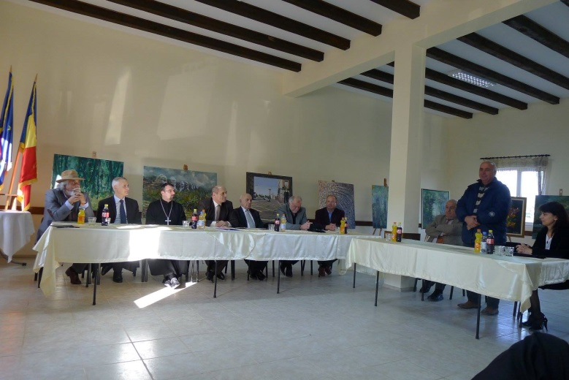
Cunoscătoare de taina ce lumea artistilor o au si complexitatea ce uneori rezulta, a ocupa misiunea de orientare si planificare a artistilor, ea de ceva timp și-a asumat raspunderea de a se ocupa de acest moment responsabil pentru ca artiști, cum ar fi Mihai Olteanu, a cărui prietenie și sprijin profesional este o necesitate vitală pentru un artist ca el.
Să îndeplinească mai bine misiunea Liliana se pregătește pentru a fi într- o zi o referință bună atunci când se planifică evenimente si suport pentru cei care au nevoie de aceste servicii.
Sper si doresc ca ea înțeleagă necesitatea că Arta și cultura românească trebuie sa aiba persoane implicate pentru a ajunge la bun final si recunoașterea necesara a tuturor.

Punctul culminant al acestei întâlniri a avut loc în ziua de închidere cu o mare expoziție în care s-au putut vedea lucrările prezentate de artiștii care au participat la această întâlnire dar si cateva lucrari aduse în mod expres din Spania, ale artistilor Orlando Arias , Luis J Martinez. Luis J. Gaya , împreună cu alti artiști locali cum a fost cazul lui Vasile Dancu ce au facut deliciul prezentei.

" BAZOSUL NOU " sa dovedit a fi o cheie pentru acest tip de întâlnire caz în care , fără îndoială, idilicul loc situat în acest spațiu a fost mai mult decât surplus pozitiv pentru fiecare dintre artiștii care au fost prezenți, a fost un mediu favorizat de peisajul ambiental și colaborarea oferita intre toti, a fost un factor important în derularea evenimentelor care au avut loc în jurul acestui proiect.

Sperăm si dorim, dupa cele vazute si traite acolo sa fie in viitor o necesitate, pentru a reveni si impartasi aceasta experienta cu artisti din intreaga lume, sa aiba ca referinta aceasta enclava, un spatiu care da sens precuparilor artistice si va servi ca scop final arta si cultura romaneasca, sa recastige importanta ca punct de referinta la nivel international.

Antonio Calderon de Jesús: Critic de artă , Director „CENTIART” .

